GACETILLA DE PRENSA
INVITACIÓN A CONFERENCIA DE PRENSA Y JORNADA RECREATIVA EN DEFENSA DE LAS CAAC
Miércoles 8 de octubre a las 10 hs, en la Plaza Papa Francisco. Quilmes Pcia Bs As
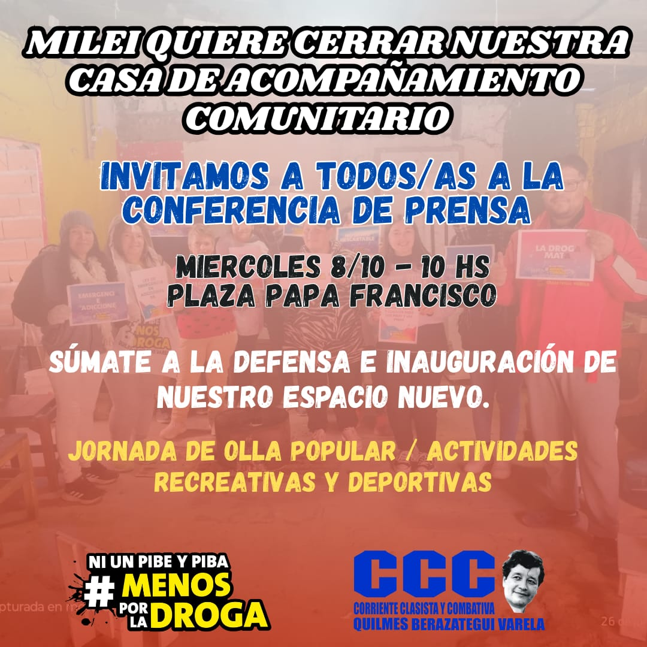
Desde el Movimiento Ni un Pibe Menos por la Droga y la Corriente Clasista y Combativa (CCC) invitamos a todos y todas los medios de comunicación, organizaciones sociales, vecinos y vecinas a participar de la Conferencia de Prensa y Jornada de Actividades Recreativas que realizaremos el miércoles 8 de octubre a las 10 hs, en la Plaza Papa Francisco, Los Andes y Falucho, barrio Villa Itatí.
El objetivo principal de la jornada es expresar nuestro rechazo al cierre de las Casas de Atención y Acompañamiento Comunitario (CAAC), medida impulsada por el gobierno nacional, que desfinancia a la SEDRONAR y debilita la atención en salud y prevención de las adicciones.
En el barrio, la Casa de Atención y Acompañamiento Comunitario “Mimos de Colores” funciona desde hace 4 años, brindando un espacio de contención y prevención a través de talleres deportivos, culturales y comunitarios, que acompañan día a día a jóvenes y familias de la zona.
Agradecemos la participación y difusión de esta actividad, que busca defender los espacios comunitarios que trabajan por la vida, la inclusión y la salud integral.
Los esperamos!
Movimiento Ni un Pibe Menos por la Droga
Corriente Clasista y Combativa (CCC)
Contacto: Derlis, dirigente de la CCC de Villa Itatí 1167668250

